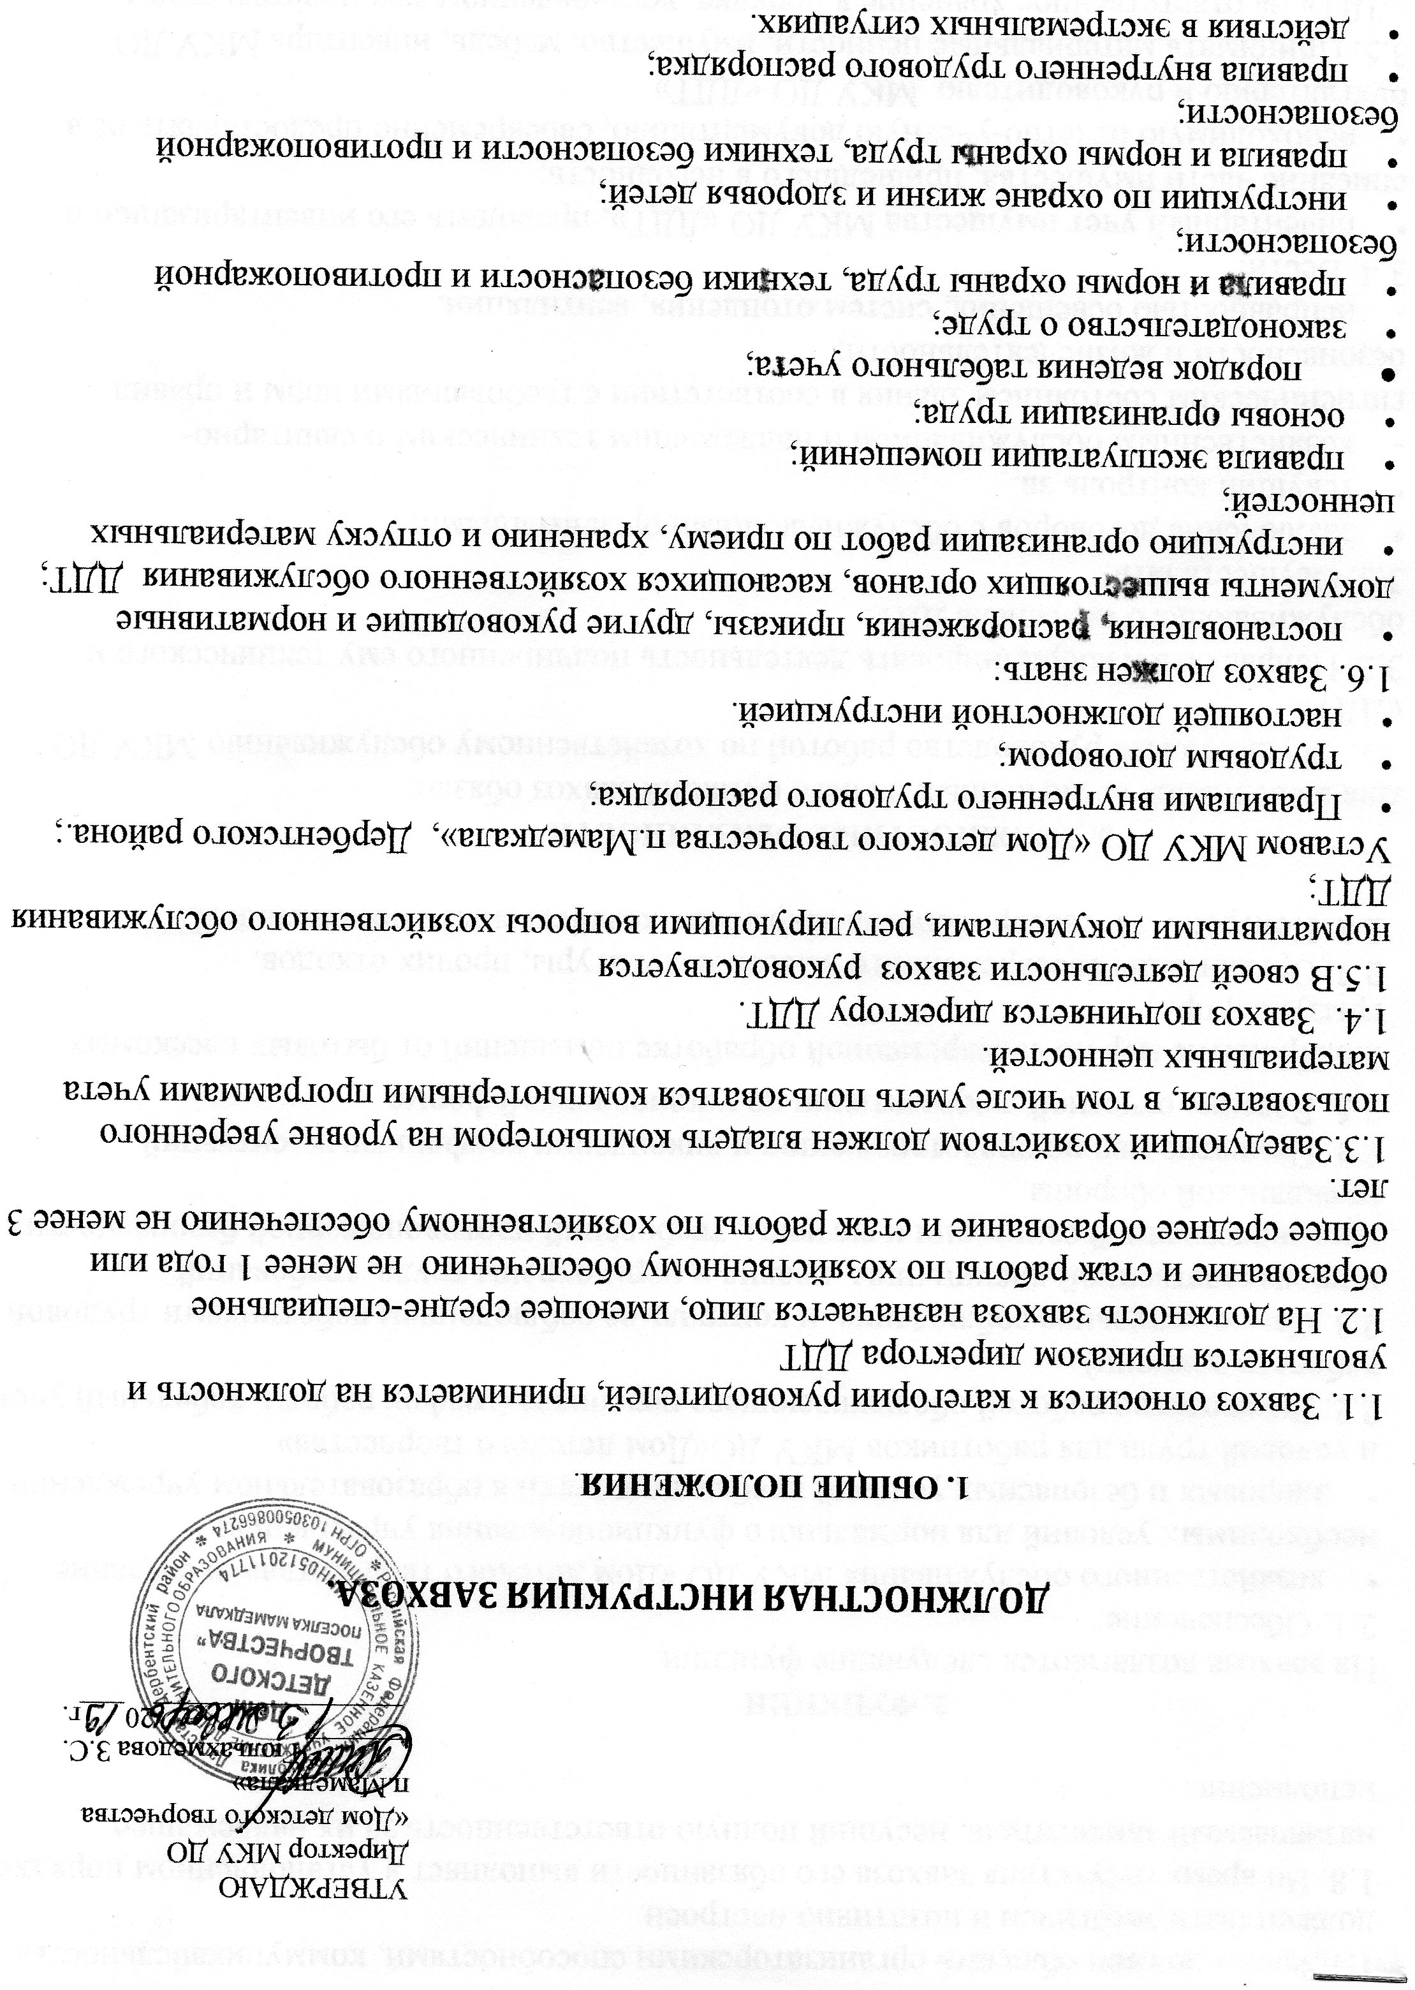

1.7.Завхоз должен обладать организаторскими способностями, коммуникабельностью, должен быть энергичен и позитивно настроен.

1.8. Во время отсутствия завхоза его обязанности выполняет в установленном порядке назначаемый заместитель, несущий полную ответственность за их надлежащее исполнение.  
  
 **2. ФУНКЦИИ**  
На завхоза возлагаются следующие функции:  
2.1. Обеспечение:  
•    хозяйственного обслуживания МКУ ДО «Дом детского творчества» и создание необходимых условий для нормального функционирования учреждения;  
•    здоровых и безопасных условий пребывания детей в образовательном учреждении и условий труда для работников МКУ ДО«Дом детского творчества»  
2.2. Руководство работой обслуживающего персонала (график работы, табельный учет рабочего времени).  
2.3. Самостоятельное соблюдение и контроль за соблюдением работниками трудовой и производственной дисциплины, правил и норм охраны труда, требований производственной санитарии и гигиены, требований противопожарной безопасности, гражданской обороны.  
2.4. Принятие мер по предотвращению и ликвидации конфликтных ситуаций.

2.5. Ведение отчетной документации по установленной форме.

2.6.Принятие мер по своевременной обработке помещений от бытовых насекомых, грызунов, пр.  
2.7. Организация своевременного вывоза макулатуры, прочих отходов.  
2.8. Контроль за своевременным закрытием хозяйственных помещений ДДТ.

**3. ДОЛЖНОСТНЫЕ ОБЯЗАННОСТИ**Для выполнения возложенных на него функций завхоз обязан:  
3.1. Осуществлять руководство работой по хозяйственному обслуживанию МКУ ДО «ДДТ».  
3.2. Направлять и координировать деятельность подчиненного ему технического и обслуживающего персонала ДДТ.  
3.3. Осуществлять:  
•    заключение договоров с обслуживающими организациями;  
•    текущий контроль за:  
-    хозяйственным обслуживанием и надлежащим техническим и санитарно-гигиеническим состоянием здания в соответствии с требованиями норм и правил безопасности и жизнедеятельности;  
-    исправностью освещения, систем отопления, вентиляции.  
3.4. Вести:  
•    инвентарный учет имущества МКУ ДО «ДДТ», проводить его инвентаризацию и списание части имущества, пришедшего в негодность;  
•    необходимую отчетно-учетную документацию, своевременно предоставлять её в бухгалтерию и руководителю МКУ ДО «ДДТ»  
3.5. Принимать материальные ценности, имущество, мебель, инвентарь МКУ ДО «ДДТ» на ответственное хранение в порядке, установленном законодательством.  
3.6. Обеспечивать:  
•    сохранность здания, хозяйственного инвентаря, имущества, его восстановление, пополнение и своевременный ремонт;  
•    санитарное состояние помещений, территории и оборудования, принимать меры по своевременному их ремонту;  
•    безопасность при переноске тяжестей, погрузочно-разгрузочных работ, эксплуатации транспортных средств на территории МКУ ДО «ДДТ»;  
•    соблюдение требований охраны труда при эксплуатации основного здания, технологического, энергетического оборудования, их периодический осмотр и текущий ремонт;  
 •    соблюдение чистоты в помещениях и на прилегающей территории.  
3.7. Организовывать по требованию проведение:  
•     измерение сопротивления изоляции электроустановок и электропроводки, заземляющих устройств;  
•    периодических испытаний и освидетельствований водонагревающих и паровых котлов, сосудов, работающих под давлением, баллонов для сжатых и сжиженных газов;  
•    анализа воздушной среды на содержание пыли, газов, паров вредных веществ;  
•    замера освещенности, наличия радиации, шума в помещениях образовательного учреждения в соответствии  с правилами и нормами по обеспечению безопасности жизнедеятельности;  
•    работ по благоустройству и озеленению территории МКУ ДО «ДДТ» и подготовки его к началу учебного года.  
3.8. Проводить инструктаж на рабочем месте технического и обслуживающего персонала.  
  
 **4. ПРАВА**  
Завхоз имеет право:

4.1.Участвовать в подготовке проектов приказов, и инструкций, указаний, а также смет, договоров других документов, связанных с решением хозяйственных вопросов.

4.2. Требовать:   
•    от администрации МКУ ДО «ДДТ» создания условий, необходимых для выполнения своей деятельности;  
•    от младшего обслуживающего персонала выполнения возложенных на них функциональных обязанностей  и соблюдения санитарных норм и требований.  
4.2. Ходатайствовать перед администрацией МКУ ДО «ДДТ»:  
•    о поощрении и материальном вознаграждении сотрудников МОП;  
•    о принятии мер административного или дисциплинарного воздействия на сотрудников МОП в случаях невыполнения ими своих должностных обязанностей.  
4.3. На социальные гарантии и льготы, установленные законодательством РФ.  
4.4. На ежегодный оплачиваемый отпуск.

***5.* ОТВЕТСТВЕННОСТЬ.**  
5.1. Завхоз несет ответственность:  
•    за совершенные в процессе осуществления своей трудовой деятельности правонарушений (в том числе за причинение материального ущерба МКУ ДО «ДДТ») в пределах, определяемых действующим административным, трудовым, уголовным и гражданским законодательством РФ;  
•    дисциплинарную (в порядке, определенном трудовым законодательством) – за неисполнение или ненадлежащее исполнение без уважительных причин Устава и Правил внутреннего трудового распорядка МКУ ДО «ДДТ», иных локальных нормативных актов, законных распоряжений директора МКУ ДО «ДДТ», должностных обязанностей, установленных настоящей инструкцией;  
•    административную (в порядке и случаях, предусмотренных административным законодательством) – за нарушение правил пожарной безопасности, охраны труда, санитарно-гигиенических требований к организации жизнедеятельности воспитанников в дошкольном учреждении.  
5.2. За грубое нарушение трудовых обязанностей в качестве дисциплинарного наказания  может быть применено увольнение.

**6. ВЗАИМООТНОШЕНИЯ И СВЯЗИ ПО ДОЛЖНОСТИ.**Завхоз:  
6.1. Подчиняется директору МКУ ДО «ДДТ».

6.2. Работает в режиме ненормированного рабочего дня по графику, утвержденному директором ДДТ (1 ставка-40 часов в неделю)  
6.3. Самостоятельно планирует свою работу в соответствии  с  графиком, утвержденным директором ДДТ.  
6.4. Информирует директора ДДТ обо всех чрезвычайных происшествиях в учреждении, связанных с жизнью и здоровьем детей и сотрудников.  
6.5. Представляет ежемесячно отчетную документацию по расходам материальных и малоценных средств в вышестоящие организации.  
6.6. Получает от директора ДДТ информацию нормативно-правового и организационного характера, знакомится под расписку с надлежащими документами, требующими материальной ответственности.  
6.7. Систематически обменивается информацией с подчиненными по вопросам, входящим в свою компетенцию.   
6.8. Принимает активное участие в общественной жизни коллектива.

С должностной инструкцией ознакомлен(а). Копию должностной

инструкции получил(а) ____________/______________________

«____»__________20___г.